

**GÜMÜŞHANE ÜNİVERSİTESİ**

**MÜHENDİSLİK VE DOĞA BİLİMLERİ FAKÜLTESİ**

**ELEKTRİK-ELEKTRONİK MÜHENDİSLİĞİ BÖLÜMÜ**

**KORONAVİRÜS KOLYESİ**

**TASARIM TEZİ**

**NAZLI ÇELİK**

**HAZİRAN 2022**

**GÜMÜŞHANE**

**GÜMÜŞHANE ÜNİVERSİTESİ**

**MÜHENDİSLİK VE DOĞA BİLİMLERİ FAKÜLTESİ**

**ELEKTRİK-ELEKTRONİK MÜHENDİSLİĞİ BÖLÜMÜ**

**KORONAVİRÜS KOLYESİ**

**NAZLI ÇELİK**

**1907211002**

|  |  |
| --- | --- |
| **TEZ DANIŞMANI:** | **ÖĞR. GÖR. DR. , M. TAHA KÖROĞLU** |
| **JÜRİ ÜYESİ:** | **UNVAN, ADI SOYADI** |
| **JÜRİ ÜYESİ:** | **UNVAN, ADI SOYADI** |

**Gümüşhane 2022**

GÜMÜŞHANE ÜNİVERSİTESİ

MÜHENDİSLİK VE DOĞA BİLİMLERİ FAKÜLTESİ

ELEKTRİK-ELEKTRONİK MÜHENDİSLİĞİ BÖLÜM BAŞKANLIĞI’NA

AD SOYAD

Öğrenci Numarası

tarafından hazırlanan

**BİTİRME TEZİNİN ADI**

Başlıklı bitirme çalışmasının teslim edilmesi uygundur ( ) uygun değildir ( ).

Tarih : … / … / ……

Danışman : .............................................................. ..........................

Başlıklı bitirme çalışması jürimizce değerlendirilmiştir.

Tarih : … / … / ……

Danışman : .............................................................. ..........................

Üye : ........................................................................ ..........................

Üye : ........................................................................ ..........................

Doç. Dr. Mustafa Engin BAŞOĞLU

Bölüm Başkanı

ÖNSÖZ

İlk sayfa niteliğinde yazılır ve bir sayfayı geçmez. Tezi hazırlayanın belirtmek istediği özel mesajları, kişisel görüş, amaç ve dileklerini kapsar. Tezi destekleyen kuruluşlar varsa, bunlardan söz edilebilir ve istenirse, ilgililere teşekkür edilir. Ayrıca teşekkür sayfası bulunmaz. Sayfanın üst kısmına, ortaya gelecek şekilde büyük harflerle (kalın ve koyu karakter) ÖNSÖZ yazılır. Önsözün sağ alt kısmında yazarın ismi yazılır. Yazar adının hemen altına tezin teslim edildiği il ve yıl yazılır.

Ad SOYAD

Gümüşhane, 2021

TEZ ETİK BEYANNAMESİ

Lisans Tezi olarak sunduğum “Tezin Adı” başlıklı bu çalışmayı baştan sona kadar danışmanım Unvan - Ad Soyad’nın sorumluluğunda tamamladığımı, verileri kendim topladığımı, deneyleri/analizleri ilgili laboratuvarlarda yaptığımı/yaptırdığımı, başka kaynaklardan aldığım bilgileri metinde ve kaynakçada eksiksiz olarak gösterdiğimi, çalışma sürecinde bilimsel araştırma ve etik kurallara uygun olarak davrandığımı ve aksinin ortaya çıkması durumunda her türlü yasal sonucu kabul ettiğimi beyan ederim. …/…/2021

Ad SOYAD

İmza

İÇİNDEKİLER

**Sayfa No**

ÖNSÖZ IV

TEZ ETİK BEYANNAMESİ V

İÇİNDEKİLER VI

ÖZET VII

SUMMARY VIII

ŞEKİLLER DİZİNİ IX

TABLOLAR DİZİNİ X

SEMBOLLER DİZİNİ XI

1. GENEL BİLGİLER 1

1.1. Giriş 1

1.2. Alt Başlık (Düzey 1) 1

1.2.1. Alt Başlık (Düzey 2) 2

1.3. Alt Başlık (Düzey 1) 2

1.3.1. Alt Başlık (Düzey 2) 2

1.3.1.1. Alt Başlık (Düzey 3) 2

1.3.1.1.1. Alt Başlık (Düzey 4) 2

2. YAPILAN ÇALIŞMALAR 3

2.1. Giriş 3

2.2. Alt Başlık (Düzey 1) 4

2.2.1. Alt Başlık (Düzey 2) 4

3. BULGULAR VE TARTIŞMA 5

3.1. Giriş 5

3.1.1. Alt Başlık (Düzey 2) 5

4. SONUÇLAR 6

5. KAYNAKÇA 7

6. EKLER 9

ÖZGEÇMİŞ 10

Bitirme Tezi

ÖZET

BİTİRME TEZİ ADI

AD SOYAD

Gümüşhane Üniversitesi

Mühendislik ve Doğa Bilimleri Fakültesi

Elektrik-Elektronik Mühendisliği Bölümü

Danışman: Unvan, Ad Soyad

2021, .... Sayfa

Tezin anahtar kelimelerini de içeren bu bölüm 250 kelimeyi aşmayacak şekilde ve anahtar kelimelerle birlikte bir sayfa olarak yazılır. Özet'te tezin amacı, deneme materyali, kullanılan yöntem ve önemli sonuçların tanıtımı yapılır. Tez özetinin metni, 1.5 satır aralıklı bir satır boşluk bırakılarak 1.5 satır aralıklı yazım şekli ile yazılır. Anahtar kelimeler son satırdan sonra iki satır aralığı bırakılarak sola dayalı tek satır aralıklı yazım şekli ile yazılır. Anahtar kelimelerin ilk harfleri büyük olmalıdır.

**Anahtar Kelimeler:**

Bachelor Thesis

SUMMARY

TITLE OF THE BACHELOR THESIS

NAME SURNAME

Gümüşhane University

Faculty of Engineering and Natural Sciences

Electrical-Electronics Engineering

Supervisor: Title, Name Surname

2021, ….. Pages

This section, which includes the keywords of the thesis, should not exceed 250 words and is written as a page with keywords. In the abstract, the aim of the thesis, the experiment materials, the method used and the important results are introduced. The text of the thesis summary is written with 1.5 line spacing. The keyword is written with a single line spacing. The first letters of the keywords must be capital.

**Keyword****s:**

ŞEKİLLER DİZİNİ

**Sayfa No**

Şekil 1. Renk kaydırmalı anahtarlama modülasyonu blok diyagramı 1

Şekil 2. Standartta belirtilen (110, 001, 000) renk bandı kombinasyonu 3

Ek Şekil 1. 16-CSK modülasyonu sembol noktaları 9

TABLOLAR DİZİNİ

**Sayfa No**

Tablo 1. Renk kalibrasyonu için standartta belirtilen Walsh kodları 4

Tablo 2. Örnek tablo 6

Ek Tablo 1. IEEE 802.15.7 standartında tanımlanan renk bandları 9

SEMBOLLER DİZİNİ

|  |  |
| --- | --- |
| AWGN | : Toplanır Beyaz Gauss Gürültüsü |
| BER | : Bit Hata Oranı |
|  | : Işık Hızı |
| CSK | : Renk Kaydırmalı Anahtarlama |
| CIR | : Kanal Dürtü Yanıtı |
| IIR | : Sonsuz Dürtü Yanıtı |
| ISI | : Semboller Arası Girişim |
|  | : Boltzman Sabiti |
| LED | : Işık Yayan Diyot |
| LMS | : En Küçük Ortalama Kareler |
| LOS | : Görüş Hattı |
|  | : Lambert İndeksi |
| MSE | : Ortalama Karesel Hata |
| OFDM | : Dikgen Frekans Bölmeli Çoğullama |
| OOK | : Açma - Kapama Anahtarlama |
| PSD | : Güç Spektral Yoğunluğu |
| RF | : Radyo Frekansı |
| SER | : Sembol Hata Oranı |
| SNR | : Sinyal Gürültü Oranı |
| VLC | : Görünür Işık Haberleşmesi |
| WDM | : Dalga Boyu Bölmeli Çoğullama |

1. GENEL BİLGİLER
   1. Giriş

Metin metin metin metin metin metin metin metin metin metin metin metin metin metin metin metin metin metin metin metin metin metin metin metin metin metin metin metin metin metin metin metin metin metin metin metin metin metin metin metin metin metin metin metin metin metin metin.

* 1. Malzeme Listesi

Metin metin metin metin metin metin metin metin metin metin metin metin metin metin metin metin metin metin metin metin metin metin metin metin metin metin metin metin metin metin metin metin metin metin

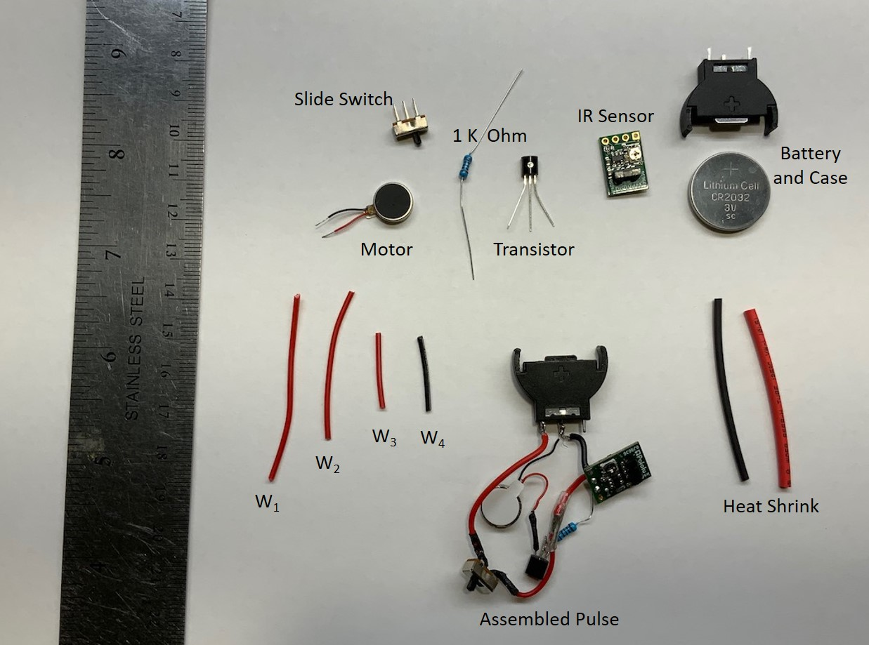

Şekil 1. Koronavirüs kolyesi projesi malzemeleri (NASA github hesabı, [1]’in izni ile).

metin metin metin metin metin metin metin metin metin metin metin metin metin metin metin metin metin metin metin metin metin metin metin metin metin metin metin metin metin metin metin metin metin metin metin metin metin metin metin metin metin metin metin metin metin metin metin metin metin metin metin.

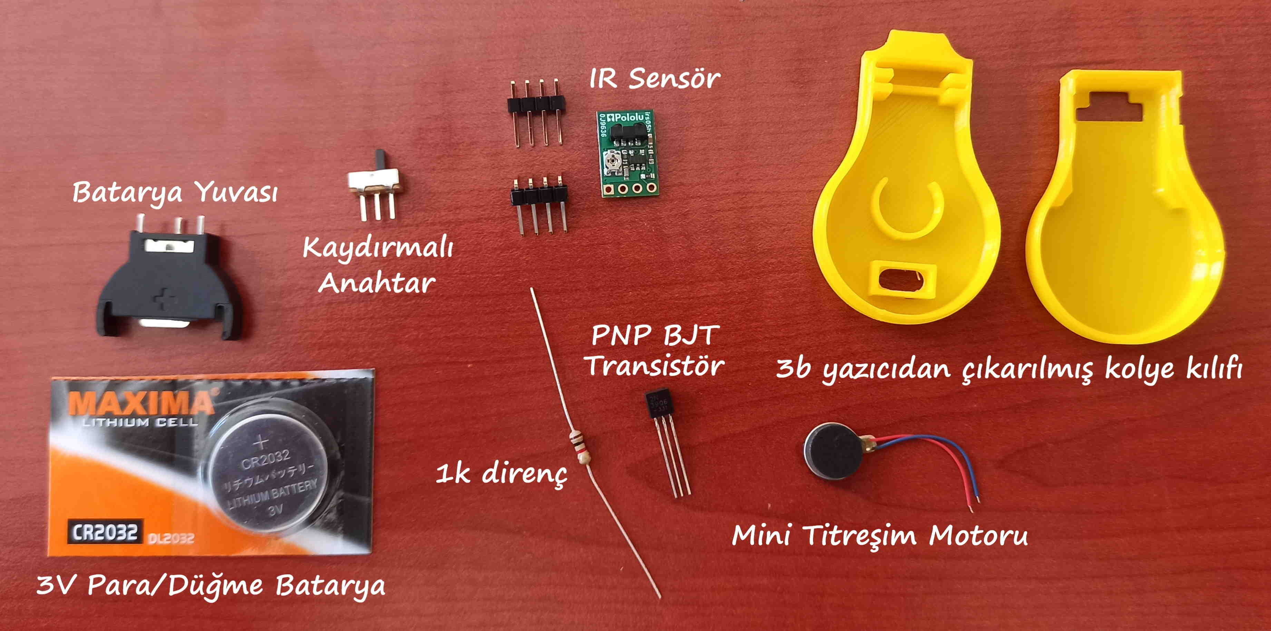

Şekil 2. Koronavirüs kolyesi projesi malzemeleri (Robo90’dan temin edilmiştir).

Metin metin metin metin metin metin metin metin metin metin metin metin metin metin metin metin metin metin metin metin metin metin metin metin metin metin metin metin metin metin metin metin metin metin metin metin metin metin metin metin metin metin metin metin metin metin metin metin metin metin metin metin metin metin metin metin metin metin metin metin metin metin metin metin metin metin metin metin metin metin metin.

* + 1. Alt Başlık (Düzey 2)

Metin metin metin metin metin metin metin metin metin metin metin metin metin metin metin metin metin metin metin metin metin metin metin metin metin metin metin metin metin metin metin metin metin metin metin metin metin metin metin metin metin metin metin metin metin metin metin metin metin metin metin metin metin metin metin metin metin.

* 1. Alt Başlık (Düzey 1)

Metin

* + 1. Alt Başlık (Düzey 2)

Metin

* + - 1. Alt Başlık (Düzey 3)

Metin

* + - * 1. Alt Başlık (Düzey 4)

Metin metin metin metin metin metin metin metin metin metin metin metin metin metin metin metin metin metin metin metin metin metin metin metin metin metin metin metin metin metin metin metin metin metin metin metin metin metin metin metin metin metin metin metin metin metin.

1. YAPILAN ÇALIŞMALAR
   1. Giriş

Metin metin metin metin metin metin metin metin metin metin metin metin metin metin metin metin metin metin metin metin metin metin metin metin metin metin metin metin metin metin metin metin metin metin metin metin metin metin metin metin metin metin metin metin metin metin metin metin metin metin metin metin metin metin metin metin metin metin metin metin metin.

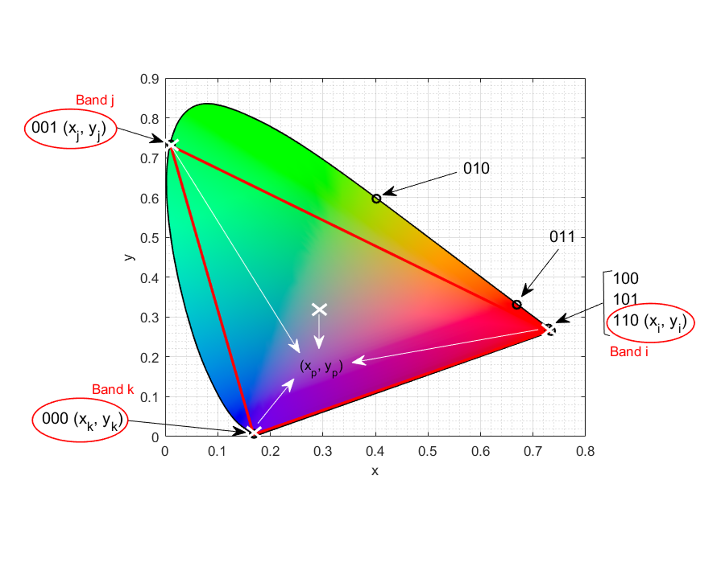

Şekil 2. Standartta belirtilen (110, 001, 000) renk bandı kombinasyonu

Metin metin metin metin metin metin metin metin metin metin metin metin metin metin metin metin metin metin metin metin metin metin metin metin metin metin metin metin metin metin metin metin metin metin metin metin metin metin metin metin metin metin metin metin metin metin metin metin metin metin metin metin metin metin metin metin metin metin metin metin metin metin metin metin metin metin metin metin metin metin metin metin metin metin metin metin metin metin metin metin metin metin metin metin metin metin metin metin metin metin metin metin metin metin metin metin metin metin metin metin metin metin metin metin

* 1. Alt Başlık (Düzey 1)

Metin metin metin metin metin metin metin metin metin metin metin metin metin metin metin metin metin metin metin metin metin metin metin metin metin metin metin metin metin metin metin metin metin metin metin metin metin metin metin metin metin metin metin metin metin metin.

Tablo 1. Renk kalibrasyonu için standartta belirtilen Walsh kodları

|  |  |  |
| --- | --- | --- |
| **Kanal** | **Walsh Kodu** | **Gönderilecek Eğitim Dizisi** |
| Kanal i | W(1,4) = 1, -1, 1, -1 | 1, 1, 0, 0, 1, 1, 0, 0 |
| Kanal j | W(2,4) = 1, 1, -1, -1 | 1, 1, 1, 1, 0, 0, 0, 0 |
| Kanal k | W(3,4) = 1, -1, -1, 1 | 1, 1, 0, 0, 0, 0, 1, 1 |

Metin metin metin metin metin metin metin metin metin metin metin metin metin metin metin metin metin metin metin metin metin metin metin metin metin metin metin metin metin metin metin metin metin metin metin metin metin metin metin metin metin metin metin metin metin metin metin metin metin metin metin metin metin metin metin metin metin metin metin.

* + 1. Alt Başlık (Düzey 2)

Metin metin metin metin metin metin metin metin metin metin metin metin metin metin metin metin metin metin metin metin metin metin metin metin metin metin metin metin metin metin metin metin metin metin metin metin

Buna göre çoklu LED ve çoklu yansıma durumları için kanal tepkesi (1) numaralı bağıntıda verildiği gibi hesaplanır [2].

|  |  |  |
| --- | --- | --- |
|  |  | (1) |

Burada LED sayısını, ise k adet yansıma durumunda oluşan kanal tepkesini temsil etmekte ve (2)’de verildiği gibi hesaplanmaktadır [4].

1. BULGULAR VE TARTIŞMA
   1. Giriş

Metin metin metin metin metin metin metin metin metin metin metin metin metin metin metin metin metin metin metin metin metin metin metin metin metin metin metin metin metin metin metin metin metin metin metin metin metin metin metin metin metin metin metin metin metin metin metin metin metin metin metin metin metin metin metin metin metin metin metin metin metin metin metin metin metin metin metin metin metin metin metin metin metin metin metin metin metin metin metin metin metin metin metin metin metin.

|  |  |  |
| --- | --- | --- |
|  |  | (2) |

Metin metin metin metin metin metin metin metin metin.

* + 1. Alt Başlık (Düzey 2)

Metin

1. SONUÇLAR

Metin metin metin metin metin metin metin metin metin metin metin metin metin metin metin metin metin metin metin metin metin metin metin metin metin metin metin metin metin metin metin metin metin metin metin metin metin metin metin metin metin metin metin metin metin metin metin metin metin metin metin metin metin metin metin metin metin metin metin metin metin metin metin metin metin metin metin metin metin metin metin metin metin metin metin metin metin metin metin metin metin metin metin metin metin metin metin metin metin metin metin metin metin metin metin metin metin metin metin metin metin.

Tablo 2. Örnek tablo

|  |  |  |
| --- | --- | --- |
|  |  |  |
|  |  |  |

Metin metin

1. KAYNAKÇA
2. Koronavirüs Projesi NASA sayfası – nasa.com
3. Allemang, R.J., The Modal Assurance Criterion: Twenty Years of Use and Abuse, Sound and Vibration, 37, 8, 2003, 14-23.
4. a) Yazarın soyadı, adının ilk harfi, b) Bildirinin adı, c) Kongrenin/konferansın adı, tarihi ve yeri, d) Bildiriler kitabının cilt ve sayfa numaraları. (Bildiri Alıntısı)
5. Ballinger, C.A., Strengthening of Engineering Structures with Carbon Fiber Reinforced Plastics an Overview of History and Current Worldwide Usage, 42nd International SAMPE Symposium, May 1997, CA, Bildiriler Kitabı: 4-8, 927-932.
6. a) Yazarın soyadı, adının ilk harfi, b) Kitabın adı, c) Varsa editör ya da çevirenin adı, d) Cilt numarası, kaçıncı baskı olduğu ve varsa sayfa numarası, e) Yayınevinin adı, f) Basıldığı yer, g) Yayın yılı. (Kitap Alıntısı)
7. Bank, L.,C., Composites for Construction:Structural Design with FRP Materials, John Wiley & Sons, Inc., Hoboken, New Jersey, 2006.
8. a) Yazarın soyadı, adının ilk harfi, b) Tezin adı, c)Tezin türü (Yüksek lisans veya Doktora), d) Çalışmanın yapıldığı kuruluşun ve bulunduğu şehrin adı, e) Tezin bitirildiği yıl. (Tez Alıntısı)
9. Günaydın, M. Onarılmış ve Lifli Polimer Kompozit Malzemelerle Güçlendirilmiş Betonarme Binaların Dinamik Davranışlarının Deneysel ve Analitik Yöntemlerle İncelenmesi, Doktora Tezi, KTÜ Fen Bilimleri Enstitüsü, Trabzon, 2016.
10. a) Standardı hazırlayan kuruluşun kısaltılmış ismi ve numarası, b) Standardın adı, c) Hazırlayan kuruluş ve bulunduğu şehrin adı, d) Hazırlandığı yıl. (Standart Alıntısı)
11. TS 500. Betonarme Yapıların Tasarım ve Yapım Kuralları, Türk Standarları Ensititüsü, Ankara, Türkiye, 2000.
12. a) T.C. Resmi Gazete yazılır, b) Kanun, Yönetmelik v.d. , c) Sayı, d) Tarih, e) Sayfası. (Resmi Gazete Alıntısı)
13. T.C. Resmi Gazete, 1615 sayılı gümrük yönetmenliğinin 1 nolu ekinin değiştirilmesine dair yönetmelik. (21237), 24.5.1992, 85.
14. a) Yayınlayan kuruluşun adı (varsa kısaltılmış adı), b) Yayının adı, c) Yayın no, yayınlandığı şehir, d) Yayın tarihi. (Yazarı Belli Olmayan, Sorumluluğu Bir Kuruluşa Ait Olan Yayınlar)
15. D.P.T., Beşinci Beş Yıllık Kalkınma Planı (1985-1989), Yayın No:1975, Ankara, 1985.
16. Yazarı belli olmayan internet kaynaklarına atıf yapılması durumunda; ilgili sitenin internet adresi, sitenin yahut alınan kaynağın adı ve bilginin alındığı tarih (gün, ay, yıl) açıkça yazılmalıdır.
17. www.ogm.gov.tr/ T.C. Orman Genel Müdürlüğü, Yeniden Yapılanma ve Norm Kadro Projesi. 11 Mart 2003.
18. EKLER

Ek Tablo 1. IEEE 802.15.7 standartında tanımlanan renk bandları

|  |  |  |  |
| --- | --- | --- | --- |
| **Renk Bandı (nm)** | **Band Kodu** | **Merkez Dalga Boyu (nm)** |  |
| 380-478 | 000 | 429 | (0.169, 0.007) |
| 478-540 | 001 | 509 | (0.011, 0.733) |
| 540-588 | 010 | 564 | (0.402, 0.597) |
| 588-633 | 011 | 611 | (0.669, 0.331) |
| 633-679 | 100 | 656 | (0.729, 0.271) |
| 679-726 | 101 | 703 | (0.734, 0.265) |
| 726-780 | 110 | 753 | (0.734, 0.265) |

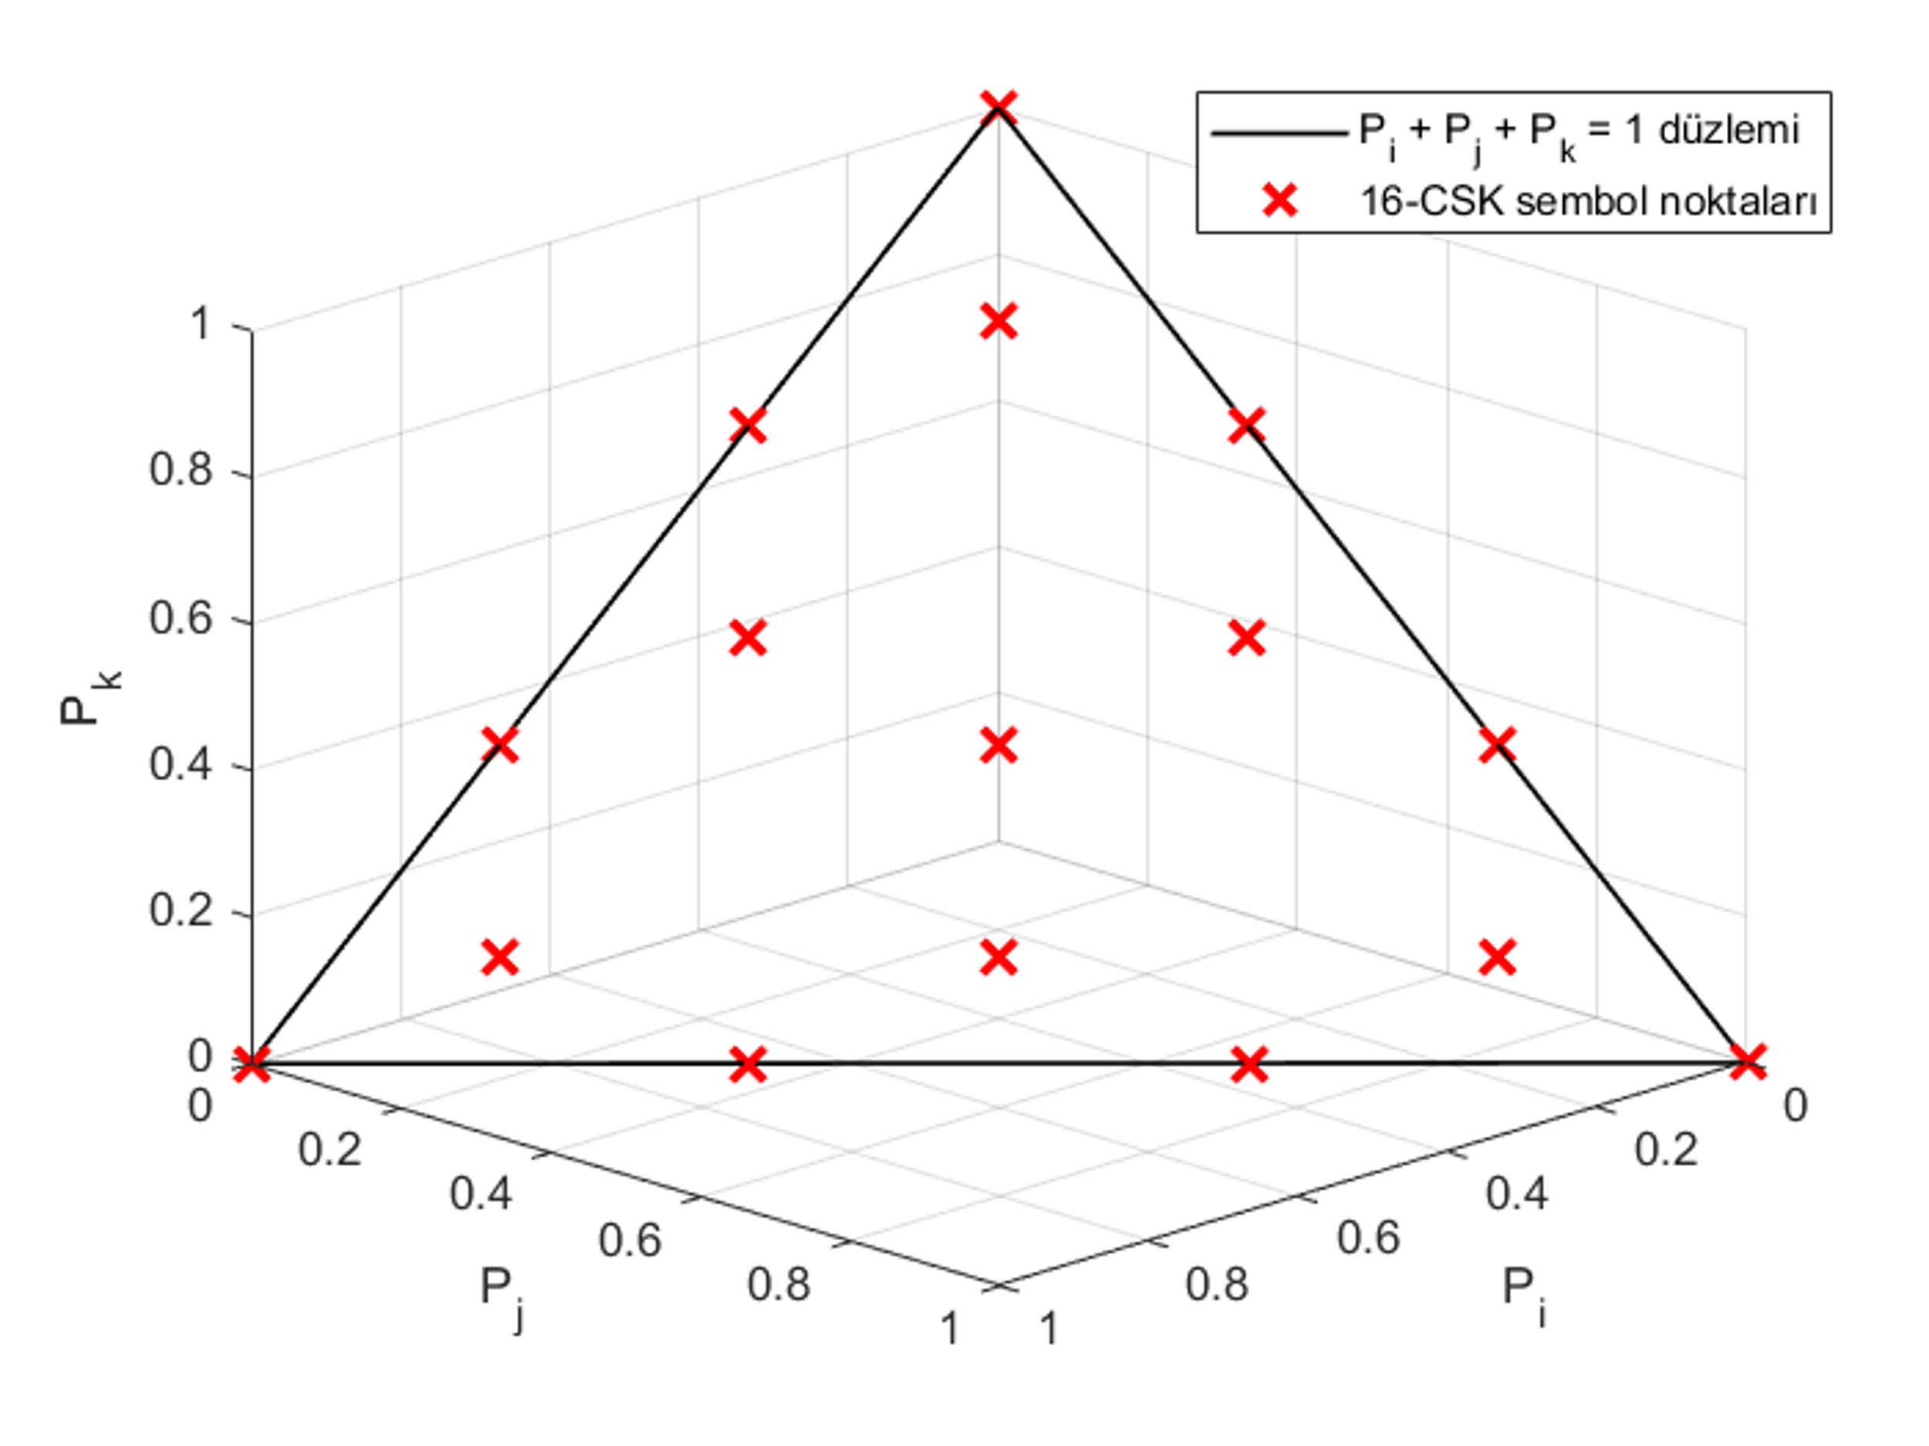

Ek Şekil 1. 16-CSK modülasyonu sembol noktaları

ÖZGEÇMİŞ

Özgeçmiş